**项目开题报告与计划**

**1、项目介绍与可行性分析**

**1.1项目的背景，研究的目的和意义**

随着人们的存款越来越多，投资需求越来越大，传统基金APP已经无法满足人们对于搜索基金的更多高级需求了。我们研究的项目将能够在多个方面满足人们不同层次的对搜索公募基金的需要，比如对于板块类基金的需求以及对于持仓比例需要的需求。

项目名称：基金优选APP

项目发起者：廖鹏霖

面向用户：广大投资者？

**1.2项目的技术可行性**

**1.2.1软件的简要描述**

功能：基金筛选、基金查询、股票查询

特点：为用户提供多种基金筛选模式，满足用户不同层次的对搜索公募基金的需要。

**1.2.2软件采用的技术、特点**

我们将使用IntelliJ IDEA、Andriod Studio以及MySQL作为我们的开发平台。使用Java作为开发语言，这主要是因为Java语言是面向对象的语言，而且功能十分强大，并且使用Java会减少编程过程中的错误。选择Andriod Studio进行安卓开发。由于可能会有大批股票和基金的资料需要管理，其中必然会使用到数据库，数据库目前只是服务于两个需求：用户登录注册和取基金信息。

**1.2.3技术可行性评价**

在本项目中，总结出以下核心任务点： Java语言的学习，Android开发、安卓UI设计、匹配逻辑、爬虫、数据库、与当前开发环境的交互配置、甚至服务器等等坑。经过讨论，我们合理安排了学习计划和分工计划，自信可以在计划时间内完成整个项目的开发。

**1.3风险预估与解决策略**

由于时间比较紧张，团队人员现有的知识和经验有限，新知识新技术的学习时间也不定，所以既定的学习计划和开发计划都有一定风险，可能会出现未能将项目分析全面，或者许多细节问题无法考虑得足够深入的问题，开发阶段可能将延长。如果在项目实施过程中分工不明确，造成工作重叠，或者系统有些功能未被实现，而我们又不能协调好，最终在项目提交前都未能最终完成预期目标。为此，我们有以下解决策略：我们将积极学习开发将用到的知识，不断地回顾分析，查阅资料，并反复改进。我们在阶段性任务完成后会请教有经验的老师和学长，来使项目尽可能的完善。如果因为时间的关系，或由于规划的目标定的过高，不符合现有的技术水平，造成项目实施过程中遇到无法突破的技术瓶颈，开发最终无法按期完成，我们会将主要功能模块开发出来，其他功能可能会被忽略，以达到实验的目的的同时，吸取宝贵的软件开发的经验和教训，为以后做项目打下基础。

**1.4结论**

虽然此项目存在一定的技术难度和风险，但我们对项目要达到的目标十分清楚，对所要开发系统将要实现的功能也非常了解。而且有一些成品作为参考，并且在项目的实施过程中我们能够获得帮助，我认为只要我们能够认真思考、仔细规划、明确分工，我们可以承担此项目的开发。

**2、组织架构与角色安排**

项目经理：廖鹏霖

开发人员：张超、蔡成杰、林杰

业务需求人员：陈阅

文档整理人员：杨浩辉

测试工程师：庞锦华

WBS：

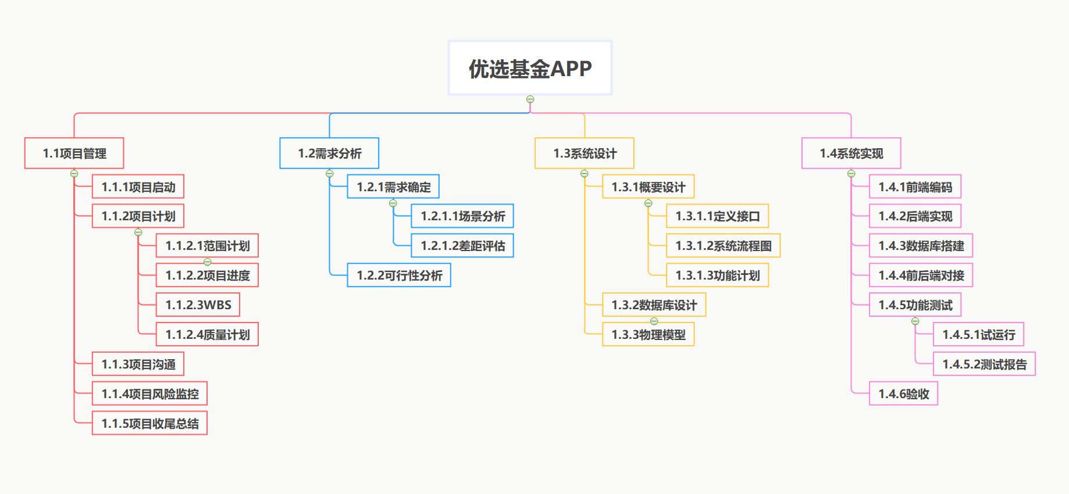

**3、交付物：**

|  |  |  |  |
| --- | --- | --- | --- |
| 序号 | 业务阶段 | 交付物 | 交付用户 |
| 1 | 启动阶段 | 项目章程 |  |
| 2 | 项目启动会会议纪要 |  |
| 3 | 计划阶段 | 项目管理计划 |  |
| 4 | 用户需求说明书 | 是 |
| 5 | 需求规格说明书 | 是 |
| 6 | 软件开发计划 |  |
| 7 | 质量计划 |  |
| 8 | 风险管理计划 |  |
| 9 | 测试计划 |  |
| 10 | 测试用例 |  |
| 11 | 实施阶段 | 概要设计说明书 |  |
| 12 | 详细设计说明书 |  |
| 13 | 源代码 |  |
| 14 | 数据字典与结构 |  |
| 15 | 安装手册 | 是 |
| 16 | 用户手册 | 是 |
| 17 | 安装调试报告 |  |
| 18 | 系统试运行报告 |  |
| 19 | 监控阶段 | 配置状态报告单 |  |
| 20 | 测试报告 |  |
| 21 | 收尾阶段 | 验收报告 |  |
| 22 | 项目总结报告 |  |
| 23 | 软件产品说明书 | 是 |
| 24 | 验收测试报告 |  |
| 25 | 系统安装包 | 是 |

**4、资源需求**

**4.1物力资源需求**

计算机

**4.2人力资源需求**

项目经理、开发人员、业务需求人员、文档整理人员、测试工程师

**5、时间里程碑计划**

|  |  |  |  |
| --- | --- | --- | --- |
| **里程碑** | **日期** | **负责人** | **状况** |
| **启动阶段** |  |  |  |
| 识别利益相关者 | 9月7日 | 廖鹏霖 | 完成 |
| 签署项目章程 | 9月11日 | 廖鹏霖 | 完成 |
| 召开项目启动会议 | 9月12日 | 廖鹏霖 | 完成 |
| **计划阶段** |  |  |  |
| 签署团队契约 | 9月12日 | 廖鹏霖 | 完成 |
| 完成项目范围说明 | 9月29日 | 廖鹏霖 |  |
| 完成工作分解结构 | 9月30日 | 廖鹏霖 |  |
| 完成风险排序清单 | 9月30日 | 廖鹏霖 |  |
| 完成进度表和成本基准 | 9月30日 | 廖鹏霖 |  |
| 完成测试计划和确定测试用例 | 9月30日 | 廖鹏霖 |  |
| **实施阶段** |  |  |  |
| 完成核心需求调研工作 | 10月31日 | 廖鹏霖 |  |
| 需求扩展与需求复盘 | 10月31日 | 廖鹏霖 |  |
| 完成uml图与设计开发文档 | 9月30日 | 杨浩辉 |  |
| 完成用户手册 | 9月30日 | 杨浩辉 |  |
| 完成数据库设计与搭建 | 9月18日 | 张超 | 完成 |
| 完成业务逻辑设计 | 10月31日 | 张超 |  |
| 完成基于数据更新 | 10月21日 | 蔡成杰 |  |
| 完成andriod前端页面 | 10月31日 | 林杰 |  |
| 完成前端样式 | 10月27日 | 林杰 |  |
| 完成测试 | 11月9日 | 廖鹏霖 |  |
| **监控阶段** |  |  |  |
| 完成测试报告 | 11月10日 | 廖鹏霖 |  |
| 进度报告 | 每周五 | 所有人 |  |
| **收尾阶段** |  |  |  |
| 完成最终项目陈述 | 11月10日 | 廖鹏霖 |  |
| 发起人签署认可项目完成 | 11月10日 | 廖鹏霖 |  |
| 完成最终项目报告 | 11月11日 | 廖鹏霖 |  |
| 提交经验总结报告 | 11月13日 | 所有人 |  |

**6、项目控制方式**

**6.1项目范围变更控制**

一旦项目范围变更请求发生，项目经理（1）首先应记录变更请求，记录具体变更请求内容以及是由哪一类项目干系人提出；（2）澄清变更细节，分析相应变更请求的必要性；（3）对变更请求产生的对变更请求产生的原因进行分析，像是由于在项目初期对需求没有明确产生的项目变更，或是没有明确项目范围产生的变更，还是由于外部事件产生的变更；（4）根据变更请求，分析变更对现有项目进度的影响程度，及变更之间的依赖关系；（5）根据变更请求，分析变更对现有项目进度的影响程度，确认相应的成本估计；（6）对项目变更排列优先级；（7）同客户方协商项目变更影响，解决变更请求需要符合的条件以及相应的费用，并达到客户方的可接受程度。最终确定是否实施变更；（8）确定相应的项目范围变更，进度计划，人员和费用计划；（9）将变更加入详细计划，更新相应文档，通知相应项目干系人（变更的内容、进度、人员、费用）；（10）执行并提交项目变更；（11）在项目变更被接受后，终止变更请求；（12）记录实际项目变更所带来的影响，汲取教训。

**6.2项目进度控制**

以下因素都将有可能影响本项目的进度：（1）错估了项目实现的条件；（2）项目参与者的失误；（3）不可预见的事件发生；（4）项目状态信息收集的不及时；（5）计划变更调整不及时。

针对以上因素，项目经理将采取以下方式对项目进行进度控制：（1）识别偏差；（2）分析偏差原因；（3）确定对既发偏差的态度；（4）关注进度正偏差；（5）调整项目进度计划。

**6.3项目成本控制**

本项目暂无金钱成本。

**6.4项目质量控制**

项目的质量控制就是要达到项目质量的规范、条例、规定和要求，实现项目的质量目标。按照项目质量形成的时间阶段，项目质量控制可以分为事前控制、事中控制和事后控制，项目经理对项目进行质量控制的方式将包括以下几个方面：（1）分工明确，各行其责；（2）流程清晰，职责明确；（3）过程跟踪，责任到位；（4）过程开放，结点把关。

**6.5项目风险控制**

本项目的风险主要有缺乏成熟的项目管理经验，项目成员现有的知识和经验有限，有可能低估了项目的复杂度以及项目进行过程中忽视需求变化。我们将在项目进行中时刻对风险进行跟踪，根据实际情况选择对风险进行回避、接受、减轻或者是转移，并及时进行信息回馈。风险控制的具体方法如下：我们将积极学习开发将用到的知识，不断地回顾分析，查阅资料，并反复改进。我们在阶段性任务完成后会请教有经验的老师和学长，来使项目尽可能的完善。如果因为时间的关系，或由于规划的目标定的过高，不符合现有的技术水平，造成项目实施过程中遇到无法突破的技术瓶颈，开发最终无法按期完成，我们会将主要功能模块开发出来，其他功能可能会被忽略，以达到实验的目的的同时，吸取宝贵的软件开发的经验和教训，为以后做项目打下基础。

**7、制定项目计划（project）**

**project** **甘特图**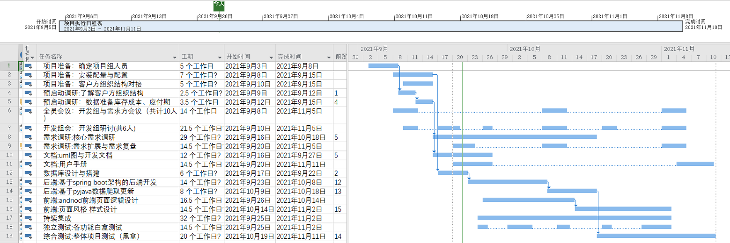

8、其他计划

